东软集团2021届校园招聘

- 公司简介
东软面向全球市场提供IT驱动的创新型解决方案与服务，致力于推动社会的发展与变革，为个人创造新的生活方式，为社会创造价值。
东软创立于1991年，是中国第一家上市的软件公司。目前，东软在全球拥有近20000名员工，在中国建立了8个区域总部，10个软件研发基地， 16个软件开发与技术支持中心，覆盖60多个城市的研发、销售及服务网络，在美国、日本、欧洲、中东、南美设有子公司，是最先通过CMMI5级认证的中国软件公司。还曾荣获最具全球竞争力中国公司20强、亚太地区最佳雇主等奖项。
- 招聘职位
东软集团2021校园招聘职位面向2021届毕业生
国内院校毕业时间：2021年1月1日------2021年12月31日
（20届优秀毕业生可参与应聘）
海外院校毕业时间：2020年1月1日------2021年12月31日
招聘岗位：研发类、咨询类、开发测试类、技术服务类、管理类五种类型岗位
具体职位描述及岗位要求如下：
1、研发类岗位：
1）岗位名称：
人工智能研究员、区块链研究员、业务基础平台产品工程师、数据产品工程师、云管理产品工程师、移动平台产品工程师、大数据算法工程师、全栈开发工程师
2）工作地点：
沈阳、大连、北京、上海
3）任职资格：
2021届毕业生，硕士及以上学历，计算机相关专业，毕业后意愿从事软件相关工作。
2、咨询类岗位：
1）岗位名称：
人力资源咨询顾问、档案管理系统咨询顾问
2）工作地点：
北京、上海、广州、沈阳
3）任职资格：
2021届毕业生，硕士及以上学历，人力资源相关专业、档案学、图书情报相关专业，毕业后意愿从事软件相关工作。
3、开发测试类岗位：
1）岗位名称：
软件开发工程师、软件测试工程师、电路设计工程师、车载工程师、网络安全工程师
2）工作地点：
沈阳、大连、北京、上海、广州、深圳、南京、济南、青岛、石家庄、秦皇岛、呼和浩特、郑州、西安、兰州、武汉、昆明、重庆
3）任职资格：
2021届毕业生，本科及以上学历，计算机相关专业，毕业后意愿从事软件相关工作。
4、技术服务类岗位：
1）岗位名称：
技术服务工程师、客户工程师、实施工程师
2）工作地点：
沈阳、大连、北京、上海、广州、深圳、南京、济南、青岛、石家庄、秦皇岛、呼和浩特、郑州、西安、兰州、武汉、昆明、重庆
3）任职资格：
2021届毕业生，本科学历，计算机相关专业，毕业后意愿从事软件相关工作。
5.管培类岗位：
1）岗位名称：
销售管培生、综合管培生、技术管培生
2）工作地点：
销售管培岗位面向全国，综合管培岗位工作地点为沈阳、大连、北京、上海，技术管培生工作地点以沈阳大连为主。
销售管培生
项目描述：
在东软的销售管培生项目中，你将会和毕业于世界各地的同学一起进行全面系统的实践与培训，我们将以东软的销售行为为主导，共三年的培养周期，充分锻炼管培生的商业分析、商业生态圈建立、领导力提升等商业行为和战略视野，为你的职业发展奠定扎实的基础，我们将为你配备行业内顶尖的销售大咖以及资深的领导力培养专家作为你的职业双导师，帮助你实现快速的成长和积累，最终成为公司的营销类管理人才。

工作内容：
1）开拓发掘新的潜在客户，积累客户资源，建立商业生态圈，与内外部协同完成商业计划,深入学习东软的各种产品及解决方案；
2）掌握客户行业知识，搜集并掌握客户行业讯息，了解和挖掘客户需求和痛点，将客户需求与公司产品或解决方案相结合，实现双赢；
3）与售前咨询和技术工程师团队等公司内部部门进行合作，提供符合客户需求的解决方案,达成目标；
职位要求：
1）2021届毕业生，硕士以上学历，对销售方向有强烈意愿的优秀的本科也可以考虑，专业不限；
2）优秀的沟通能力、学习能力，具有学生干部或社团经历者、创业经历者优先；
3）热爱销售工作，可接受出差及外派，对IT行业有热情，具有强烈的成就欲望。

工作地点：北京/上海/深圳/广州/成都/重庆/武汉/南京/长沙/合肥/大连/沈阳/西安/青岛/济南

综合管培生项目描述：
两年项目周期，跨部门跨体系轮岗，在各类定制化培训和具有挑战的工作中快速成长，在项目能力，领导能力等维度实现成长突破，成为一名合格的管理者。根据个人能力发展设计定制化培养路径。在人力资源部，市场部，经营业务管理部，战略联盟发展与海外业务推进事业部等中心中选出三个中心轮换岗位，涉及组织管理，经营管理和业务管理，综合考察后定岗。
职位要求：
- 硕士及以上学历，专业不限；
- 具有清晰的个人目标与职业规划，有活力，有张力，敢于挑战，期待多元化能力发展；
- 优秀的沟通能力、学习能力、领导能力，具有学生干部或社团经历者优先。

技术管培生项目描述：
依托东软5.0发展战略，公司以自主知识资产为核心驱动,以核心业务的专业化、IP化、互联网化为发展方向，本着以人为本的方针，东软集团面向全球顶尖高校招贤纳士。我们为优秀人才配备大咖级导师及定制化培养方案，提供高端研发岗位、广阔平台及丰厚的薪资激励；入司满两年后，优才们可自主选择公费读研、读博乃至加入国家级重点实验室。在这里，你将在大数据、人工智能领域得到技术和视野的快速提升，实践和理论的不断打磨，学历与资历的双重深造，遇见更好的自己。
招募对象：
2021届计算机、软件工程专业优秀的本科应届毕业生；
国家级计算机软件类大赛获奖者优先。
发展路径：
第一阶段：初入职场，全面培养；技术大咖做导师，接触更多前沿技术，获得公司内部更多资源，享受技术论坛、领导力工作坊、项目管理等全方位的培养政策，快速成长。
第二阶段：理论加固，公费深造；自主选择公费攻读在职研究生、博士，加入国家级重点实验室、博士后流动站，免除几十万元学费，获得更多的理论提升，深造自己。
第三阶段：学成而归，驰骋职场；学成而归，技术管理双通道发展，自主选择适合自己的路：
技术类路线—技术总监、主架构师；
管理类路线—大项目经理，公司综合管理者。
第四阶段：肩负使命，主宰未来；经过前三阶段理论与实践的历练，快速提升的你将肩负公司发展的重任，成为公司级架构师、集团任命管理者，主宰大数据、人工智能的时代。

具体岗位信息请登录东软集团校园招聘官网 http://campus.neusoft.com →【招聘职位】

- 校招行程
- 网申启动：8月18日
- 空中宣讲：8月31日---9月15日
- 在线测评：8月18日---10月15日
- 在线面试：9月1日----10月30日
- Offer沟通：9月15日----10月30日

温馨提示：
所有线下招聘行程，敬请关注高校就业网或东软招聘公众号。

四、网申方式
1、PC端
请登录东软集团校园招聘官网http://campus.neusoft.com →【注册账号】→【填写简历】→【投递职位】→【完成网申】
2、手机端
微信搜索公众号“东软招聘”或扫描下方二维码→【关注】→【校园招聘】→【校招职位】→【申请职位】→【完成网申】
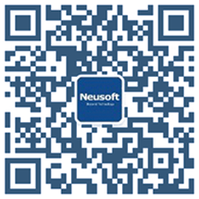

详情请参考“东软招聘”【校园招聘】版块中的【网申指南】进行操作。
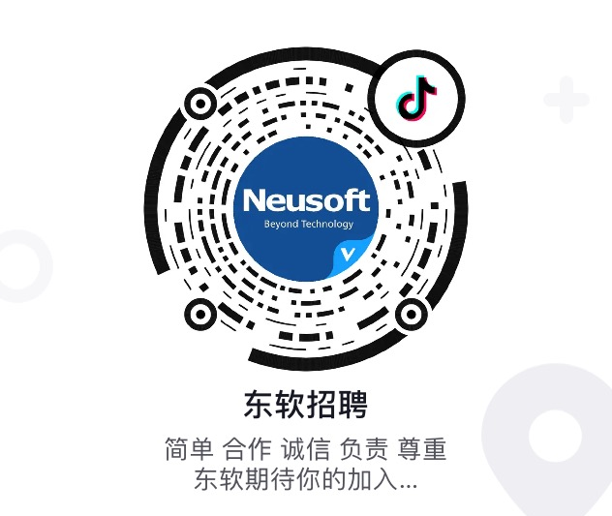
欢迎关注东软招聘官方抖音号

东软集团人力资源部
2020年8月

